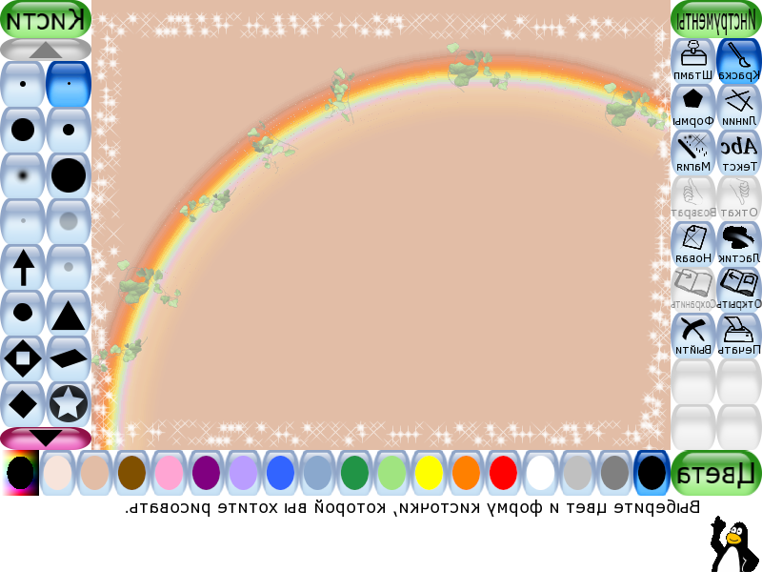

УВАЖАЕМЫЕ РОДИТЕЛИ И ДЕТИ, НАУЧИТЕСЬ ПРАВИЛЬНО ПИТАТЬСЯ!!!

Ведь, хорошее здоровье – залог Вашего успешного настоящего и будущего !!
Правильное питание – залог здоровья, но не все это воспринимают серьезно. О «хлебе насущном» человек думает в течение всей своей жизни, каким бы трудом он не занимался.
За последние 100-150 лет наш рацион изменился до неузнаваемости. Благодаря гастрономической революции готовить стало легче, а переваривать труднее. Мы пьем порошковое молоко, завариваем кипятком сухое картофельное пюре, мажем на хлеб искусственное масло, утоляем голод хот-догами, чипсами и шоколадными батончиками. Супчики из пакетика, лапша моментального приготовления, бульонные кубики вытеснили со стола здоровую еду.
С самого раннего детства у ребенка формируются вкусовые пристрастия и привычки. В их формировании важнейшую роль играет семья. Именно в младшем возрасте важно сформировать у детей правильное представление о здоровом питании, способствовать пониманию того, что здоровое питание должно являться неотъемлемой частью повседневной жизни. Без преувеличения можно сказать, что правильное питание – это залог хорошего самочувствия, работоспособности, активной деятельности, отличного настроения, важнейшее и непременное условие нашего здоровья и долголетия.

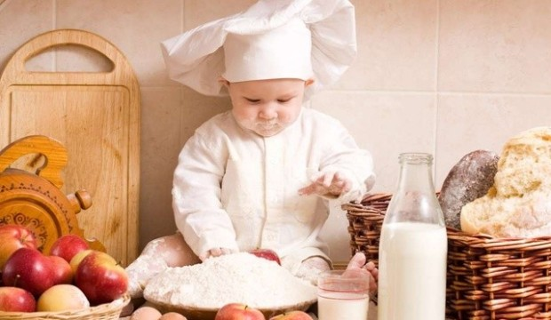

ЛУЧШИЙ СПОСОБ ВОСПИТАТЬ РЕБЕНКА ЗДОРОВЫМ – СДЕЛАТЬ
ЕГО СЧАСТЛИВЫМ!

Основные принципы

здорового питания:
¨ Употребляйте разнообразные пищевые продукты, большинство из них должно быть растительного, а не животного происхождения.
¨ Хлеб, изделия из муки, крупы, картофель должны употребляться несколько раз в день.
¨ Ешьте несколько раз в день разнообразные овощи и фрукты
¨ Контролируйте поступление жира с пищей, и заменяйте животный мир на растительный.
¨ Заменяйте жирное мясо на бобовые, зерновые, рыбу. птицу или постное мясо.
¨ Выбирайте продукты с низким содержанием сахара, ограничивайте количество сладостей.
¨ Ешьте меньше соли. Общее количество в пище не должно превышать чайной ложки - 6г в день. Употребляйте йодированную соль.
¨ Приготовление блюд на пару, в микроволновой печи или кипячение уменьшат содержание жира, масла, соли и сахара.



